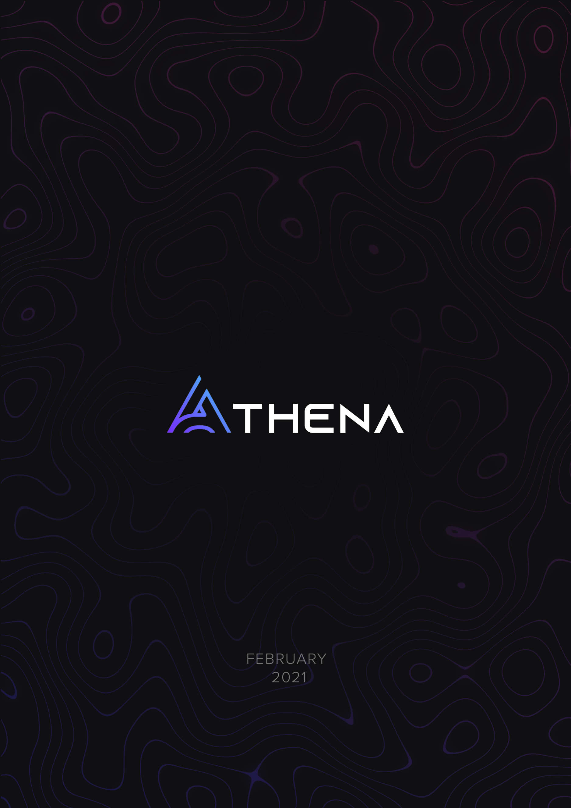

Съдържание

1. Aвтори 3

1.1 Борис Савов 4

1.2 Никола Пешев 4

1.3 Петър Спасов 4

1.4 Стефан Равнинов 4

2. Обобщение 3

2.1. Цели 3

2.2 Диаграма на продукта 3

3.Стадии на реализация 3

3.1 Първи Стадий – Организация 3

3.2 Втори Стадий – Реализация 3

3.3 Трети Стадий – Презентиране 3

4. Преминати трудности 3

4.1 Сформиране на отбор: 4

4.2 Разделянето на проект на множество отделни файлове 4

4.3 Свързването на Frondend-да и Backend-да 4

5.Използваните технологии 5

6.Идеи за бъдещето 5

6.1 Повече нива 5

6.2 Добавяне на повече цветови теми 5

6.3 Добавяне още уникални механика 5

# Aвтори

## 1.1 Борис Савов

* + Frontend Developer
  + [BNSavov19@codingburgas.bg](mailto:BNSavov19@codingburgas.bg)
  + Борис създаде Frontend-да на проекта и дизайна нашето лого.

## 1.2 Никола Пешев

* + Backend developer
  + [NDPeshev19@codingburgas.bg](mailto:NDPeshev19@codingburgas.bg)

## 1.3 Петър Спасов

* + Scrum Master
  + [PZSpasov19@codingburgas.bg](mailto:PZSpasov19@codingburgas.bg)
  + Петър организира да свършваме работата на време и ни мотивира да работим по проекта.

## 1.4 Стефан Равнинов

* + Q&A
  + [SORavninov19@codingburgas.bg](mailto:SORavninov19@codingburgas.bg)
  + Стефан разработи документацията.

# Обобщение

## 2.1 Цели

Нашите цели са да създадем игра, с която целим развиване на стратегическото мислене по забавен и интерактивен начин.

Второстепенната ни цел беше да направим игра, с която малки деца да научат спелуването на думите на английски

## Диаграма на продукта

# 3. Стадии на реализация

## 3.1 Първи Стадий – Организация

* + Първата ни работа беше да направим отбор, да измислим идея за проекта и да си разпределим ролите и задачите.

## 3.2 Втори Стадий – Реализация

* + Реализацията се изрази в две фази и много срещи. Първата е да създадем работещ продукт, а втората е, с помощта на Frondend и Backend дизайнерите ни, Q&H да направи документация и презентация

## 3.3 Трети Стадий – Презентиране

* + Последният стадий започна с една дълга среща, където заедно проверихме каква работа сме свършили и направихме няколко тестови презентирания. След като бяхме сигурни в продукта и уменията си за представяне бяхме готови за представянето на проекта пред съдите.

# 

# 

# 4. Преминати трудности

Минахме през много трудности, които могат да се разделят в 3 главни групи:

## 4.1 Сформиране на отбор:

-Сформирането на отбор е една от най-важната част от създаването на добър продукт затова ни отне доста време да намерим правилните хора.

## 4.2 Разделянето на проект на множество отделни файлове

-Това беше особено голям проблем не защото е нещо трудно, а защото нямахме почти никакъв предишен опит.

## 4.3 Свързването на Frontend-да и Backend-да

- Поради малка липса на организация свързването на Frontend-да и Backend-да беше проблем. Независимо от това преминахме и това препятствие

# 5. Използваните технологии

C++ - език за програмиране

Visual Studio – Интегрирана среда за разработка

Teams – комуникация

Photoshop – Графичен дизайн

Github – за кооперативна работа

Microsoft Word, PowerPoint – документация и презентация

# 6. Идеи за бъдещето

Имаме 3 главни идеи, с които можем да подобрим продукта ни в бъдещето

## 6.1 Повече нива

- Нашият проект има възможност за добавяне на много повече нива с различни трудности.

## 6.2 Добавяне на повече цветови теми

- За сега продуктът има няколко цветови теми, но бихме искали да добавим още.

## 6.3 Добавяне още уникални механика

- Играта ни е много интерактивна, но липсва нови механики ,с които хората играещи да бъдат интригувани